乔·西蒙斯（Jo Simmons）作品推荐

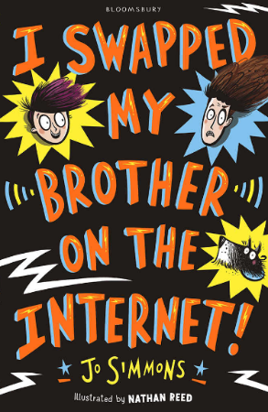
中文书名：《我在网上换了个哥哥！》
英文书名：I Swapped My Brother On The Internet!
作 者：Jo Simmons and Nathan Reed
出 版 社：Bloomsbury Publishing Plc
代理公司：ANA
出版时间：2018年1月
代理地区：中国大陆、台湾
页 数：约304页
审读资料：电子文稿
类 型：7-12岁少年文学

内容简介：

所有孩子都应该有过许下愿望却没有实现的经历，本书就讲述了这么一个啼笑皆非的故事，非常适合帕米拉·布查特的书迷，也适合My Brother is a Superhero，和大卫·巴蒂尔的The Parent Agency的书迷阅读。

“我能在网上换到一个新哥哥？“乔尼喃喃道。 “天啊，太棒了吧！”
人们都想过要是有朝一日能摆脱自己的兄弟姐妹就好了。但对于乔尼来说，只要登录SiblingSwap.com网站，梦想就会变成现实！想象着有一个完美的人选来取代乔尼那令人讨厌的哥哥特德，还有比这更爽的事吗。

然而，完美哥哥不是那么容易找到的，Sibling Swap网站先后给他送来了一系列愈发古怪的替代品：先是一个牛仔，然后是一个由猫鼬抚养的哥哥，后来是亨利八世的鬼魂！接下来又会是什么？！突然，旧哥哥好像不再那么令人讨厌了。但是乔尼能要回他吗？

所有孩子都应该有过许下愿望却没有实现的经历，本书就讲述了这么一个啼笑皆非的故事，非常适合帕米拉·布查特的书迷，也适合My Brother is a Superhero，和大卫·巴蒂尔的The Parent Agency的书迷阅读。

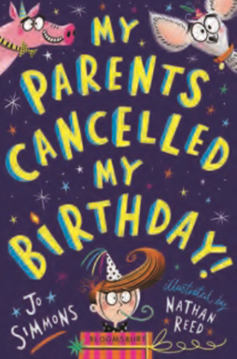
中文书名：《爸妈不给我过生日！》
英文书名：My Parents Cancelled My Birthday!
作 者：Jo Simmons and Nathan Reed
出 版 社：Bloomsbury Publishing Plc
代理公司：ANA
出版时间：2019年7月
代理地区：中国大陆、台湾
页 数：约304页
审读资料：电子文稿
类 型：7-12岁少年文学

内容简介：

汤姆的爸妈没有给他过过生日。也不是所有生日都不过，根据家族传说，他的十一岁生日是幸运生日，所以他一直期待着那一天，迫不及待想要收到父母准备的礼物和惊喜，然后举办最棒的过夜派对。

一只名叫Tiny猪从车库顶上掉了下来，砸到了娜娜·莫琳的吉娃娃，后者一命呜呼，娜娜觉得小狗始终阴魂不散。爸爸磕到了自己的脑袋。汤姆的妹妹梅格认为她被牙仙诅咒了。而妈妈的波隆那肉酱做得非常难吃……诸事不顺，看样子，汤姆的生日要吹了。

汤姆绝不能让这件事发生！他必须修复家庭关系，来挽救自己的生日。过程比他预想的要艰难，他需要面对的是培根三明治，鸡鸣，一只名叫Major的大狗，还有一些角斗士。

卖点总结：

•这部幽默的小说非常适合7岁以上儿童阅读
•非常适合帕米拉·布查特的书迷阅读，帮助儿童过渡到更高年龄段的文学作品，如大卫·巴蒂尔和戴维·所罗门斯的作品
•这是乔·西蒙斯撰写的第三部捧腹之作，其他两部分别是2018年1月出版的《我在网上换了个哥哥！》，以及2018年8月出版的The Dodo Made Me Do It
•乔·西蒙斯能够想儿童之所想，写儿童感兴趣的话题。之前，她探讨了兄弟关系和烦闷的暑假，如今，她把目光投向了生日。她的书籍总是充满乐趣，吸引读者！
•书中是内森·瑞德所绘的黑白插图，商业化的包装既简单又有趣

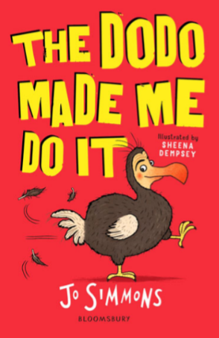
中文书名：《一只渡渡鸟带给我的使命》
英文书名：THE DODO MADE ME DO IT
作者：Jo Simmons and Sheena Dempsey
出版社：Bloomsbury Publishing Plc
代理公司：ANA
出版时间：2018年8月
代理地区：中国大陆、台湾
页 数：约304页
审读资料：电子文稿
类 型：7-12岁少年文学

内容简介：

暑假，丹尼和奶奶待在一起，所以他感觉很无聊。他渴望出去活动活动、渴望乐趣和冒险！今年，当他发现了一只渡渡鸟之后，他得到了他渴望拥有的一切！他的朋友苏西是当地的科学怪人，丹尼和苏西试图让渡渡鸟能安全、安静地生活，远离他的祖母和他们可怕的邻居吉米。但这不是一件容易的事，而且最重要的是，渡渡鸟似乎不太高兴。丹尼和苏茜很快意识到了，这只渡渡鸟很想家，于是他们决定教它飞翔，这样它就能在丹尼的谎言和借口彻底败露之前找到回毛里求斯的路了。

卖点总结：

·我们将继续打造乔·西蒙斯，聚焦她的家庭幽默天赋，《欢乐合唱团》第三部独立版将于2019年7月出版。
·《我在网上换了个哥哥！》自今年出版以来已售出1.2万册。
· 对于喜欢帕梅拉·布查特的《我哥哥是一个超级英雄》、还有喜欢大卫·巴狄尔和大卫·所罗门斯的经典小说的粉丝们来说，这部小说是非常棒的进阶之选！
·本书首先是处理兄弟姐妹关系，现在又讲到了暑假的无聊，乔的书具有普遍的吸引力的同时又充满了乐趣！
·贯穿全书的黑白插图由希娜·登普西创作。

作者简介：

乔·西蒙斯（Jo Simmons）的第一份工作是记者。她第一部儿童小说系列Pip Street的灵感来自于两个儿子对趣味小说的喜爱，随后出版了第二部小说Super Loud Sambooks。除儿童小说外，还合撰了一本幽默的育儿书 Can I Give Them Back Now?: The Aargh To Zzzzzz Of Parentin，由Square Peg出版。乔与丈夫和两个儿子住在布莱顿，还养了一只邋遢的罗马尼亚流浪狗。《我在网上换了个哥哥！》是她在Bloomsbury出版的第一本书。

内森·瑞德（Nathan Reed）2000年毕业于法尔茅斯艺术学院，从事专业插画师工作。他曾为克里斯托弗·埃奇的How to Write Your Best Story Ever和艾伦·卡德克洛特的Marsh Road Mysteries Series设计插画。他最新的插图作品在安吉拉·麦卡利斯特所著的Samson the Mighty Fle上。他曾在2014年入围塞尔科插图奖。休息时，他常常与两个儿子在Peckham Rye Common踢足球。

希娜·登普西是一位来自爱尔兰的儿童插画家和作家。她为许多作家画过插图，包括Swapna Haddow (Faber)创作的多次获奖的Dave Pigeon books和获CBI提名的莎莉·尼科尔斯（Sally Nicholls） (Barrington Stoke)创作的《电报员，比利·巴顿》（Billy Button, Telegram Boy）。

谢谢您的阅读！
请将回馈信息发至：杨晓蕾（Alisa Yang）
安德鲁﹒纳伯格联合国际有限公司北京代表处
北京市海淀区中关村大街甲59号中国人民大学文化大厦1705室, 邮编：100872
电话：010-82509406
传真：010-82504200
Email: Alisa@nurnberg.com.cn
网址：www.nurnberg.com.cn
微博：http://weibo.com/nurnberg
豆瓣小站：http://site.douban.com/110577/
微信订阅号：ANABJ2002

